QUẢN LÝ DỰ ÁN BÀI TẬP TUẦN 3

1150080028 – Trần Anh Nhân – 11CNPM1

**1. Lưu đường cơ sở của kế hoạch của bạn**

1. Trên tab “Project”, trong nhóm “Schedule”, bấm “Set Baseline”, rồi bấm “Set Baseline...”. Hộp thoại Set Baseline xuất hiện.

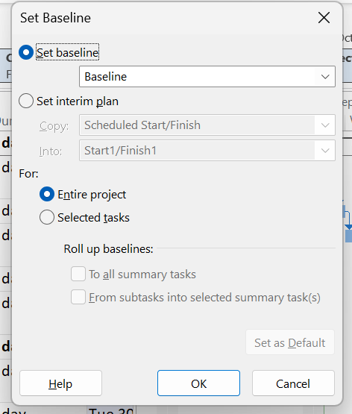

2. Nhấp vào OK.

Dự án lưu đường cơ sở, mặc dù không có dấu hiệu nào trong khung nhìn Biểu đồ Gantt rằng mọi thứ đã thay đổi. Bây giờ bạn sẽ thấy một số thay đổi do việc lưu đường cơ sở.

3. Trên tab “Task”, trong nhóm “View”, bấm vào mũi tên xuống bên dưới “Gantt Chart”, rồi bấm “Task Sheet”.

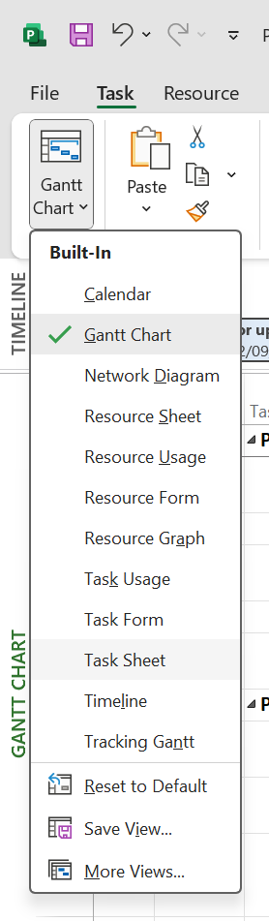

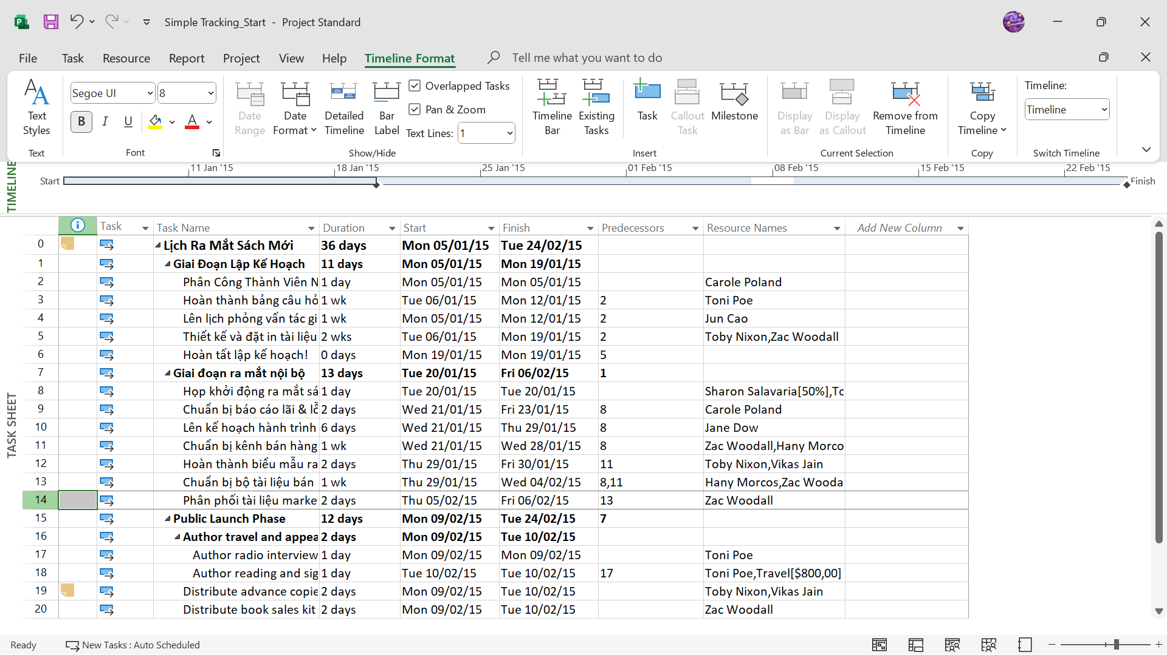

4. Trên tab “View”, trong nhóm dữ liệu “Data”, bấm “Tables”.

Trong các bảng được liệt kê, lưu ý dấu check bên cạnh Entry. Điều này có nghĩa là bảng Entry hiện đang được hiển thị trong khung nhìn Task Sheet. Tiếp theo, bạn sẽ chuyển sang một bảng khác.

5. Bấm vào “Variance”.

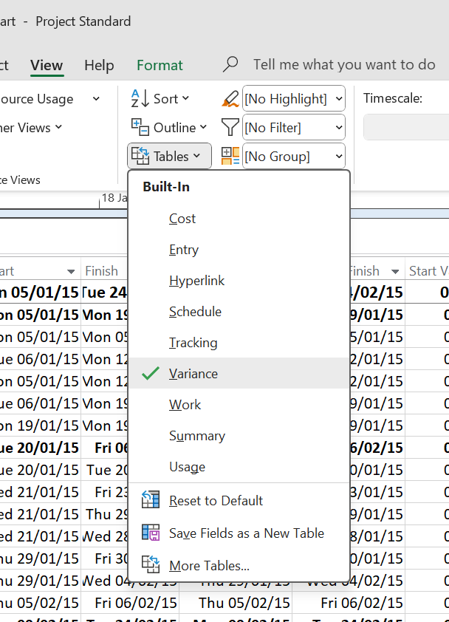

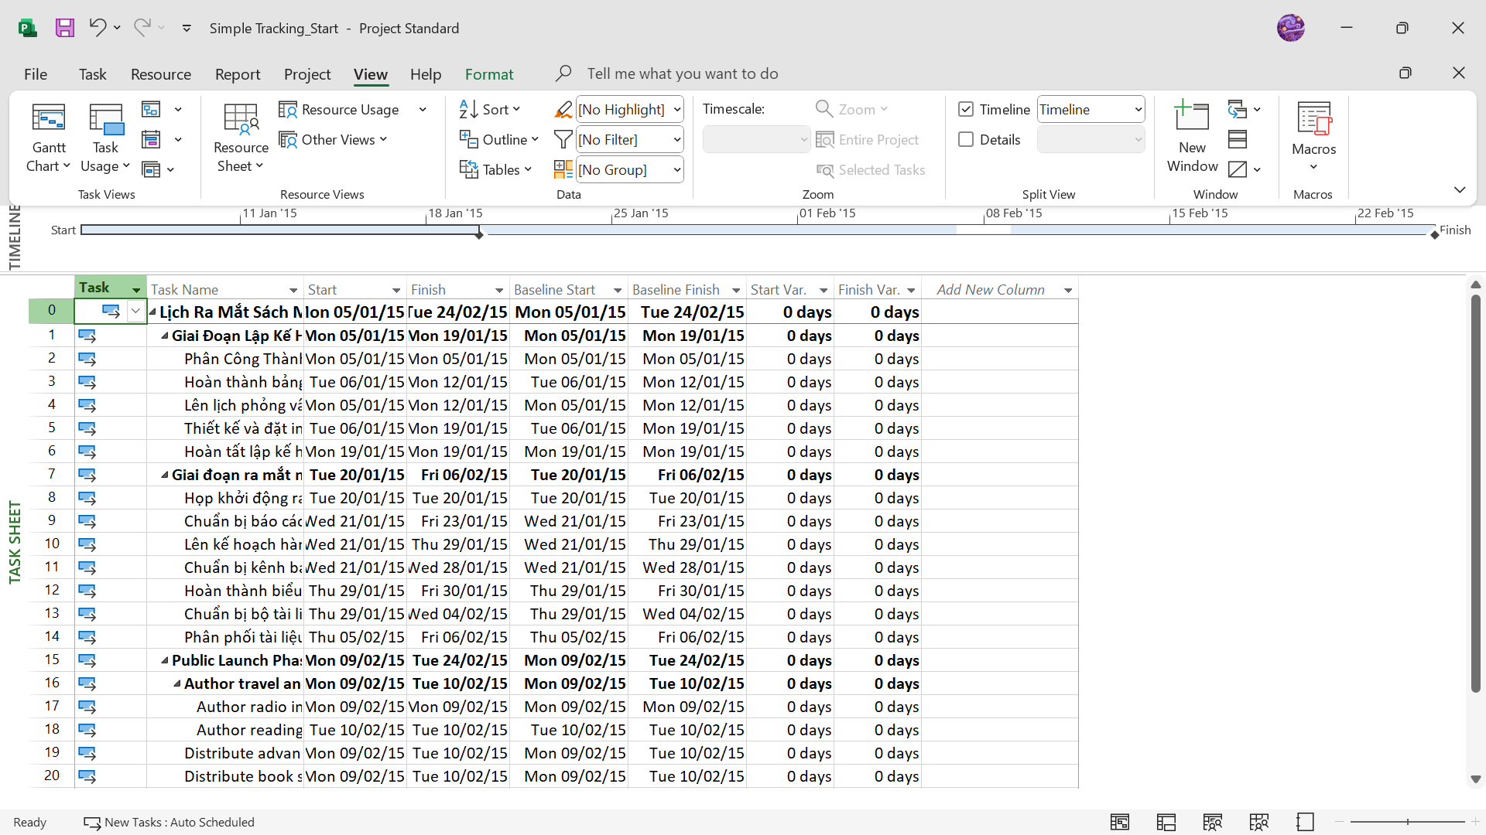

6. Trên tab “View”, trong nhóm “Task Views”, bấm “Gantt Chart”. Khung nhìn biểu đồ Gantt xuất hiện.

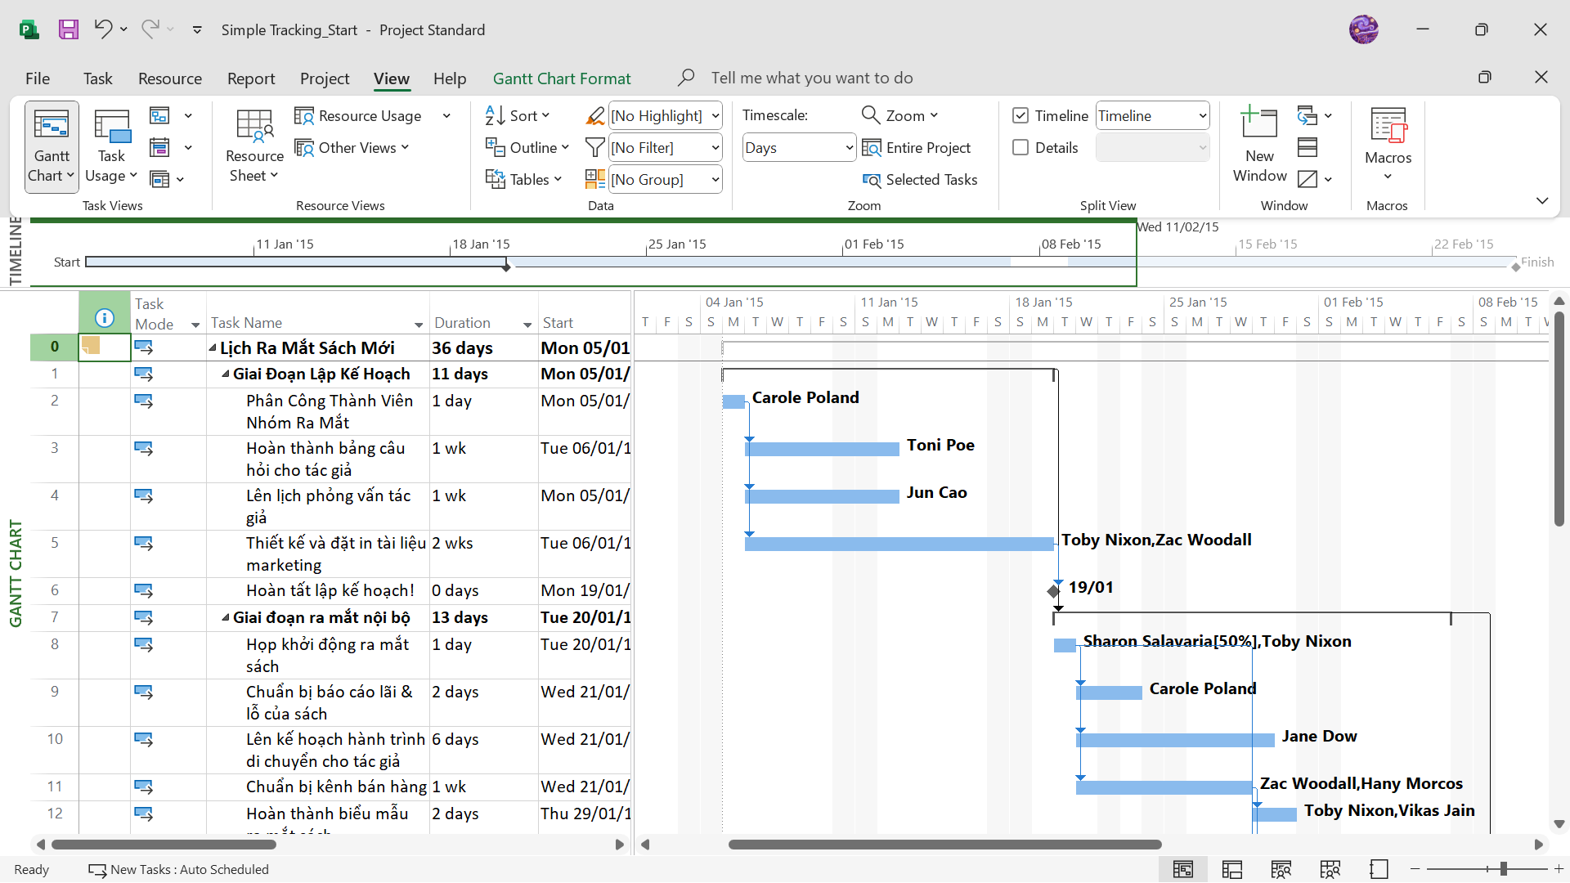

**2. Theo dõi một kế hoạch như đã lên lịch đến một ngày cụ thể.**

1. Trên tab “Project”, trong nhóm “Status”, bấm cập nhật dự án “Update Project”. Hộp thoại cập nhật dự án xuất hiện.

2. Đảm bảo rằng tùy chọn “Update work as complete through” được chọn. Trong hộp liền kề, nhập hoặc chọn ngày 14/1/15.

3. Nhấn OK

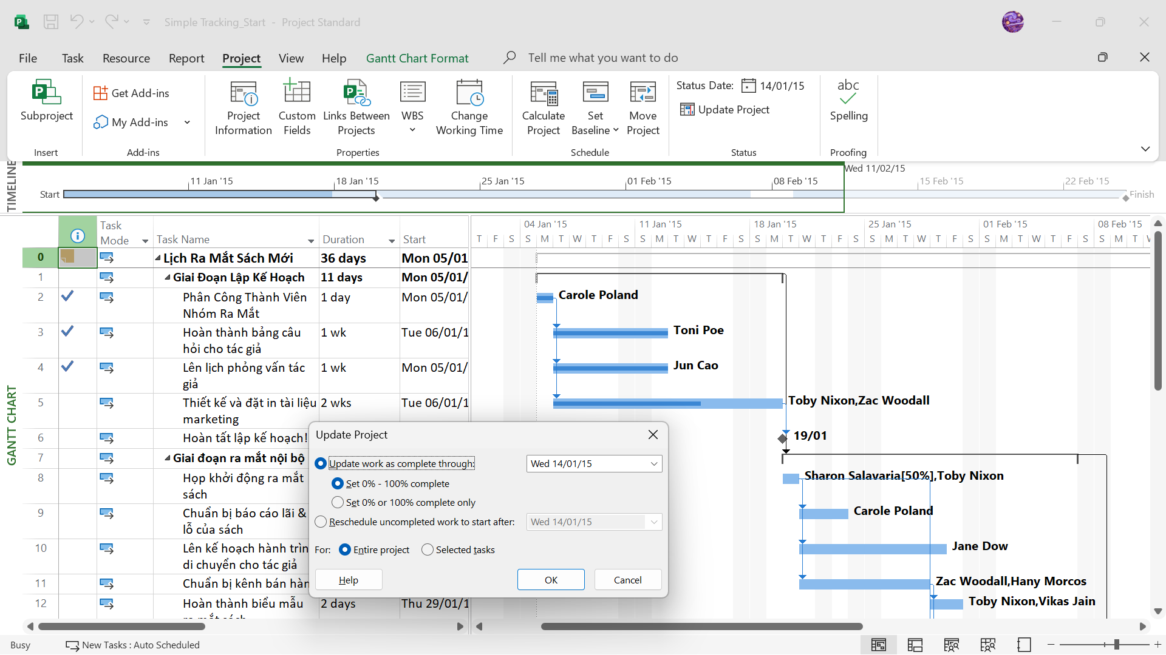

**3. Nhập tỷ lệ phần trăm hoàn thành nhiệm vụ.**

1. Trong cột “Task Name”, hãy chọn tên của nhiệm vụ 5, Thiết kế và đặt hàng tài liệu tiếp thị. Hiện tại, nhiệm vụ này đạt một phần tiến độ nhưng vẫn chưa hoàn thành.

Quan sát thanh Gantt để xem sự thay đổi sau khi thực hiện bước kế tiếp.

2. Trên tab “Task”, trong nhóm “Schedule”, bấm 100% Complete. Dự án ghi lại công việc thực tế cho nhiệm vụ theo lịch trình và mở rộng thanh tiến trình suốt chiều

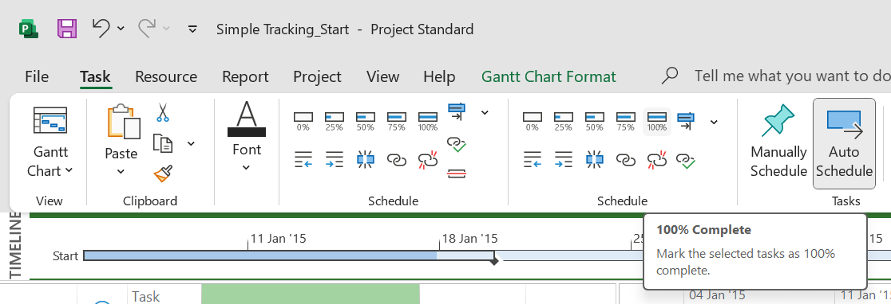

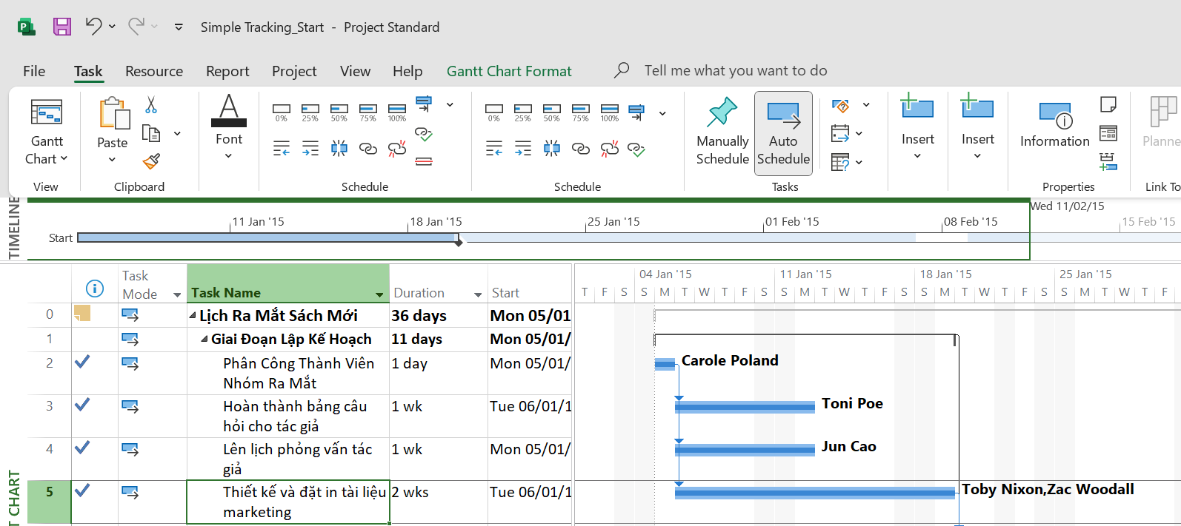

3. Trong cột “Task Name”, chọn tên của nhiệm vụ 6, Hoàn tất lập kế hoạch! và trong khi giữ phím Ctrl, hãy chọn tên của nhiệm vụ 8, Khởi động cuộc họp ra mắt sách.

4. Trên tab “Task”, trong nhóm “Schedule”, bấm 100% Complete.

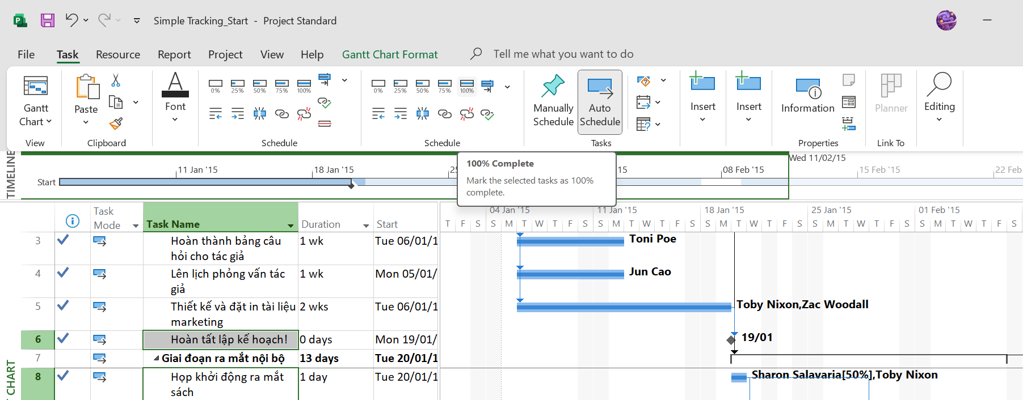

5. Nhấp vào tên của nhiệm vụ 9, Soạn báo cáo lời – lỗ về sách.

6. Trên tab “Task”, trong nhóm “Schedule”, bấm 50% Complete.

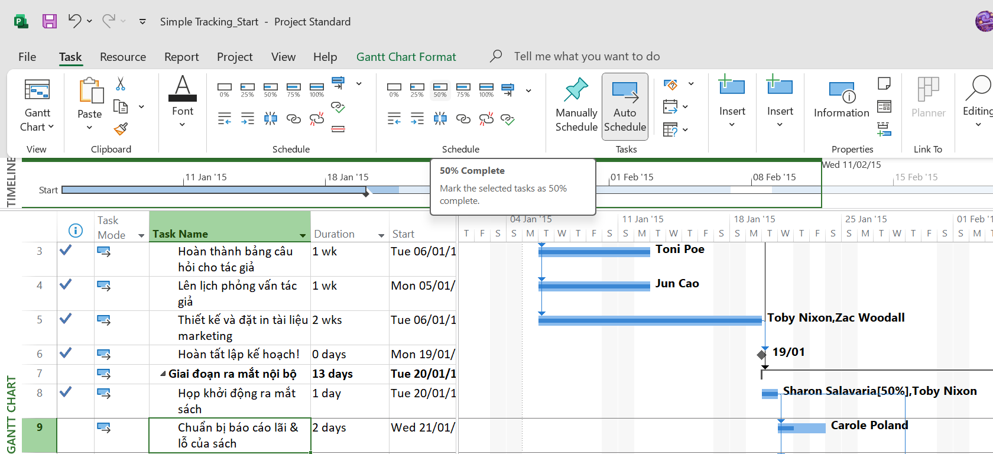

7. Trong phần biểu đồ (ở bên phải) trong khung nhìn Biểu đồ Gantt, giữ con trỏ chuột trên thanh tiến độ trong thanh Gantt của nhiệm vụ 9. Khi con trỏ chuột thay đổi thành biểu tượng phần trăm và mũi tên phải, một lưu ý màn hình tiến độ “Progress ScreenTip” sẽ xuất hiện.

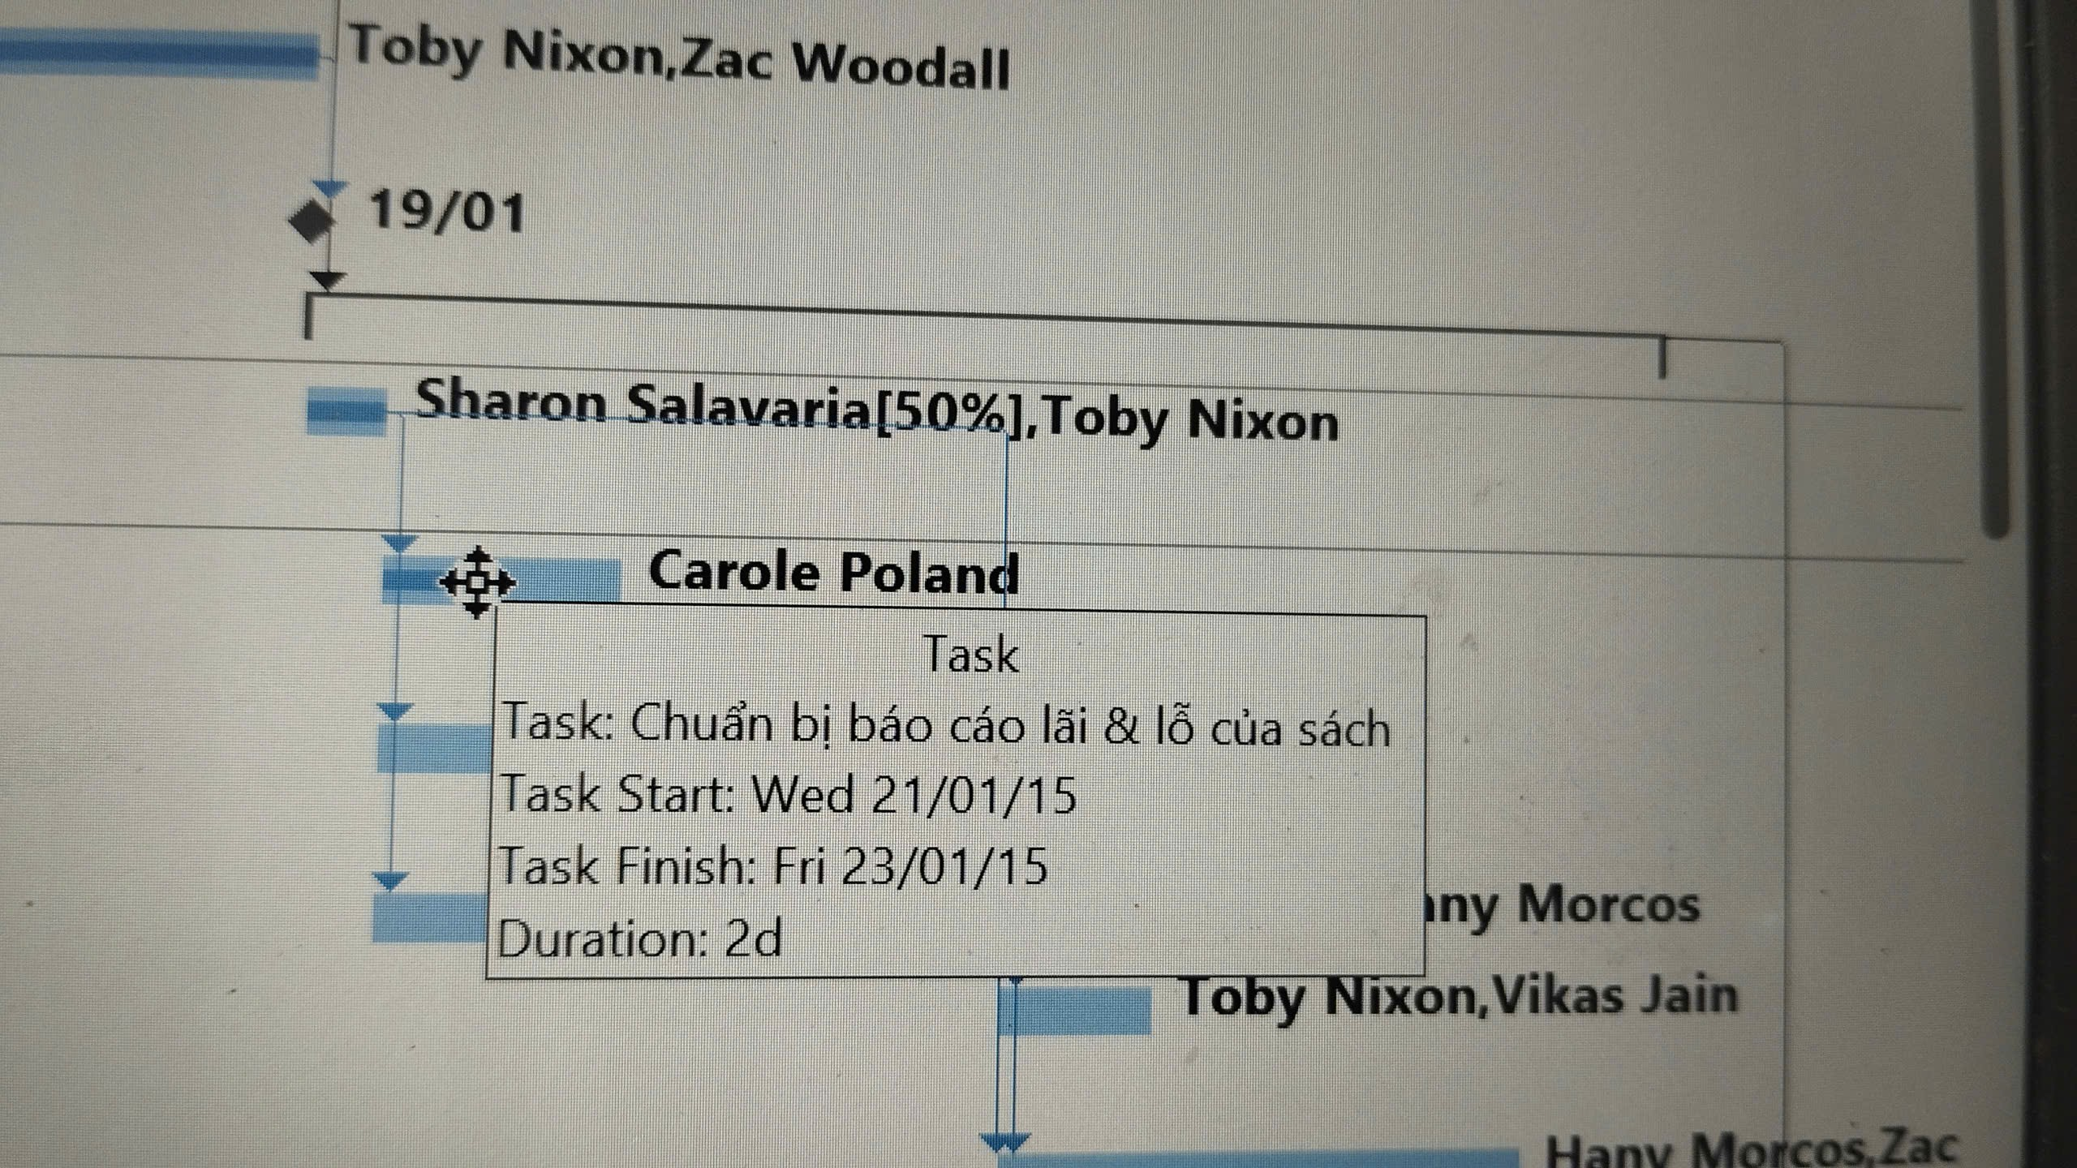

**4. Nhập giá trị thực tế cho các nhiệm vụ.**

1. Trên tab “View”, trong nhóm dữ liệu “Data”, bấm “Tables” rồi bấm “Work”. Bảng Work xuất hiện.

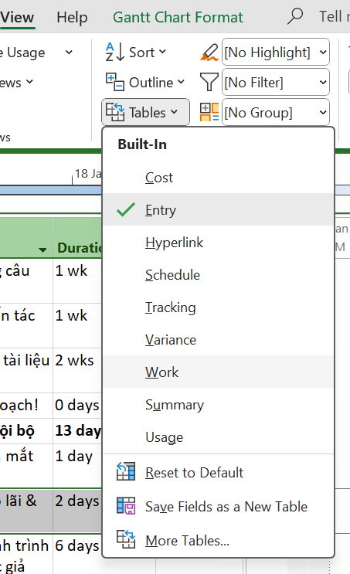

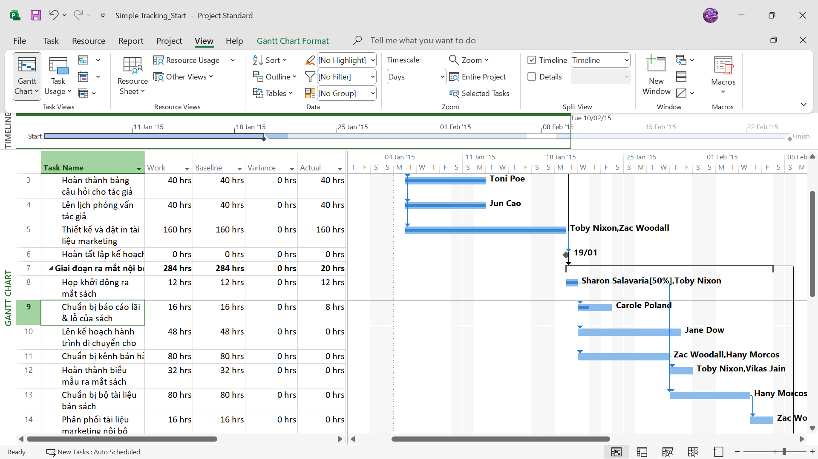

Trong trường “Actual” cho nhiệm vụ 9, Soạn báo cáo lời – lỗ về sách, nhập hoặc chọn 24, rồi nhấn Enter.

Dự án ghi lại rằng 24 giờ làm việc đã được hoàn thành cho nhiệm vụ 9. Vì 24 giờ lớn hơn 16 giờ được lên lịch ban đầu (hiển thị trong trường cơ sở (Baseline) của nhiệm vụ), Dự án đánh dấu nhiệm vụ là đã hoàn thành và mở rộng thanh Gantt của nhiệm vụ để cho biết thời lượng dài hơn của nó.

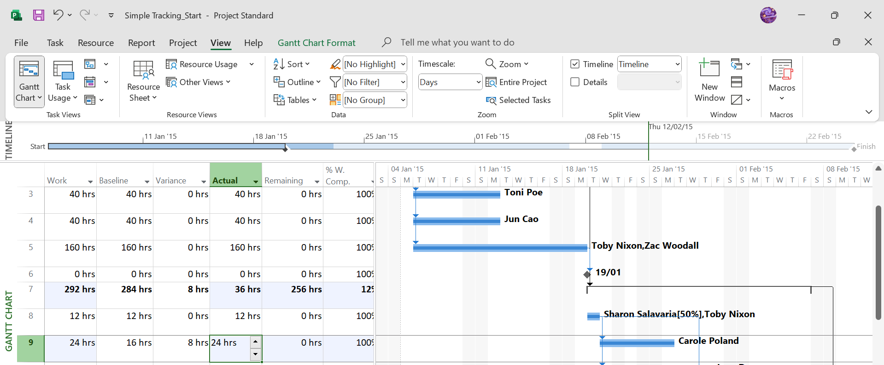

4. Trong cột “Task Name”, nhấp vào nhiệm vụ 10, Lên kế hoạch hành trình di chuyển cho tác giả.

5. Trên tab “Task”, trong nhóm “Schedule”, bấm vào mũi tên xuống ở bên phải của nút đánh dấu theo dõi “Mark on Track”, rồi bấm cập nhật nhiệm vụ “Update Tasks”.

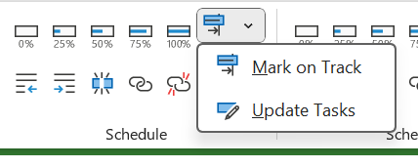

6. Trong trường “Start” trong nhóm “Actual” ở bên trái hộp thoại, nhập hoặc chọn 20/1/15. Trong trường thời lượng thực tế “Actual dur”, nhập hoặc chọn 7d.

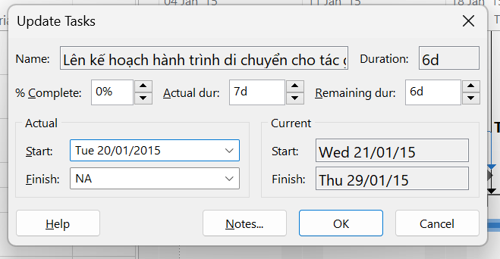

7. Nhấn OK.

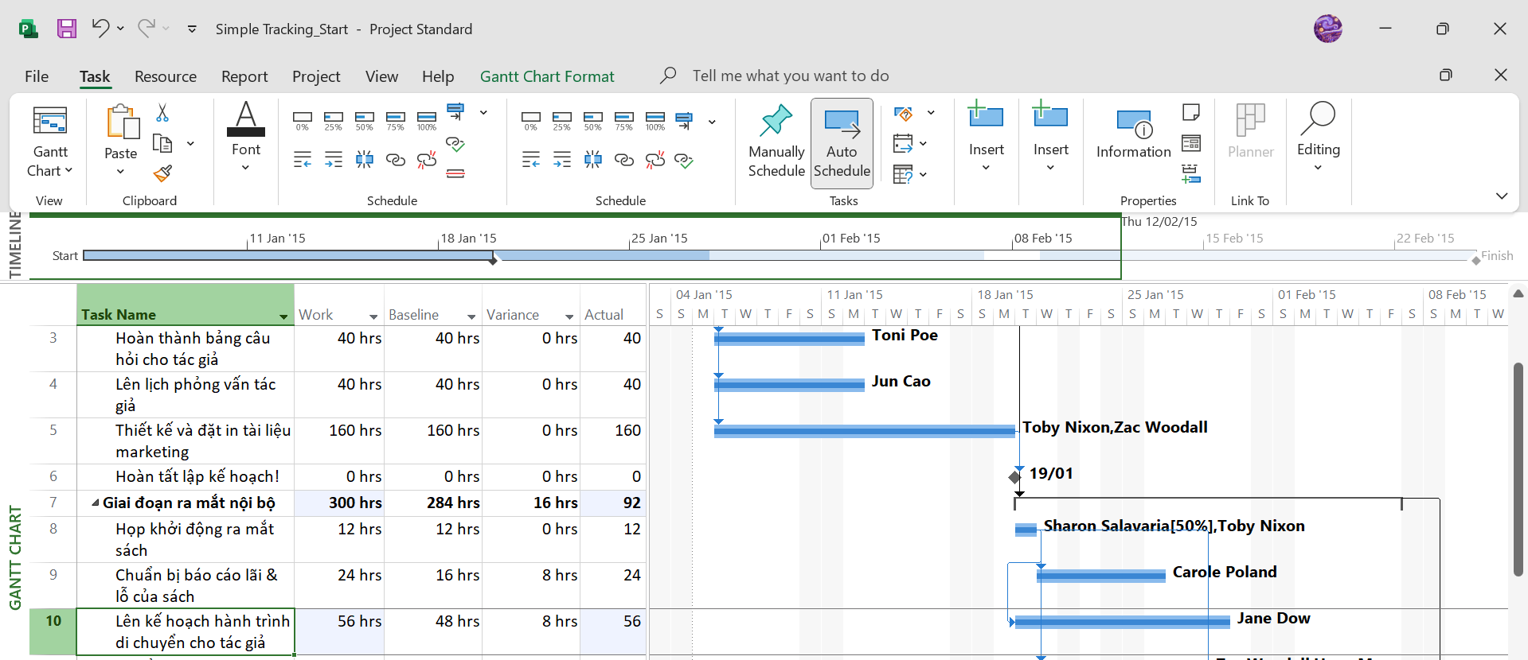

8. Trong cột “Task Name”, nhấp vào nhiệm vụ 11, Chuẩn bị kênh bán hàng.

9. Trên tab “Task”, trong nhóm “Schedule”, bấm vào mũi tên xuống ở bên phải của nút đánh dấu theo dõi “Mark on Track”, rồi bấm cập nhật nhiệm vụ “Update Tasks”.

10. Trong trường thời lượng thực tế “Actual dur”, nhập 7d, sau đó bấm OK.

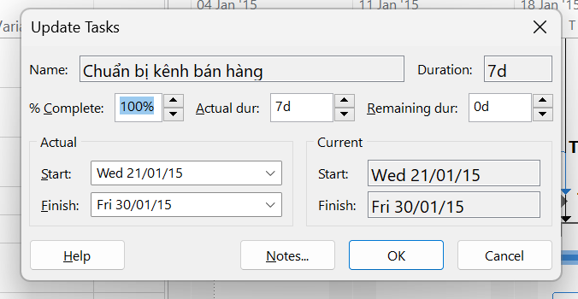

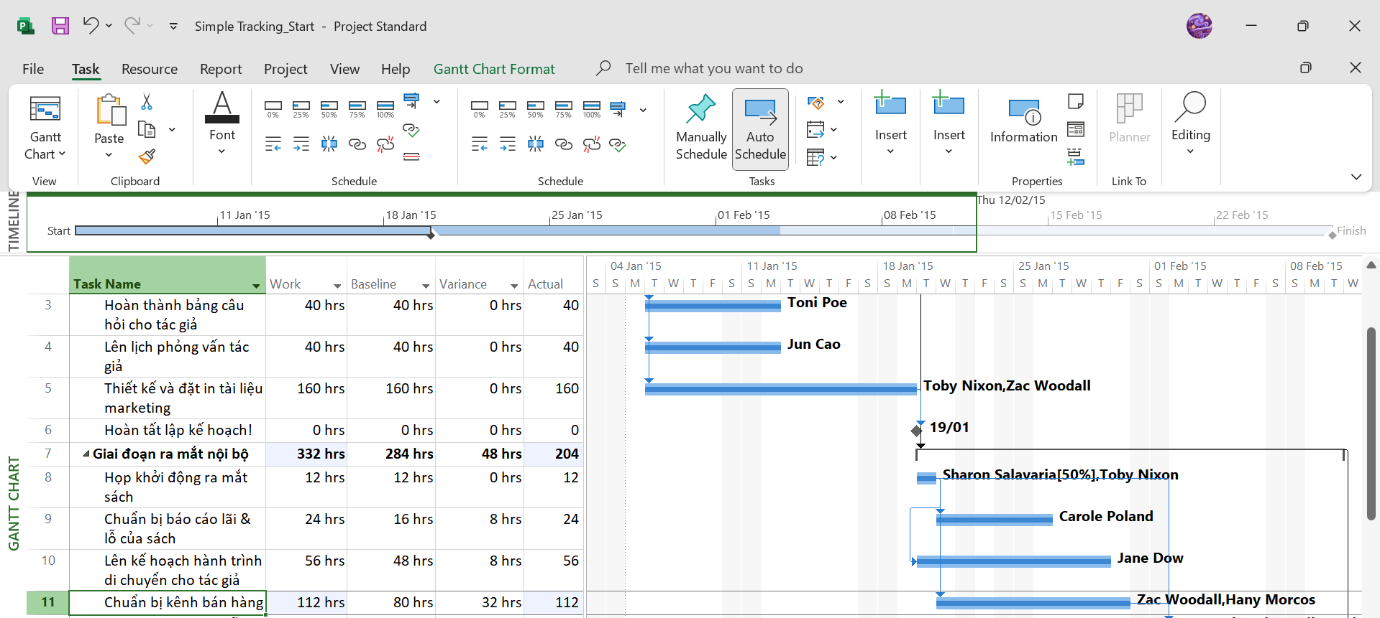

**II. Theo dõi tiến độ các nhiệm vụ và phân công.**

a. Cập nhật đường cơ sở.

1. Tạo tập tin thứ 2, dựa vào Task bên dưới, đặt tên “Advanced Tracking A_Start.mpp”, để hoàn thành bài tập này.

2. Trên tab “View”, trong nhóm “Task View”, bấm vào mũi tên xuống bên dưới nút “Gantt Chart” rồi bấm “Tracking Gantt”.

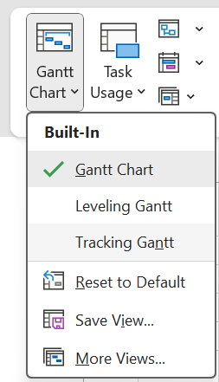

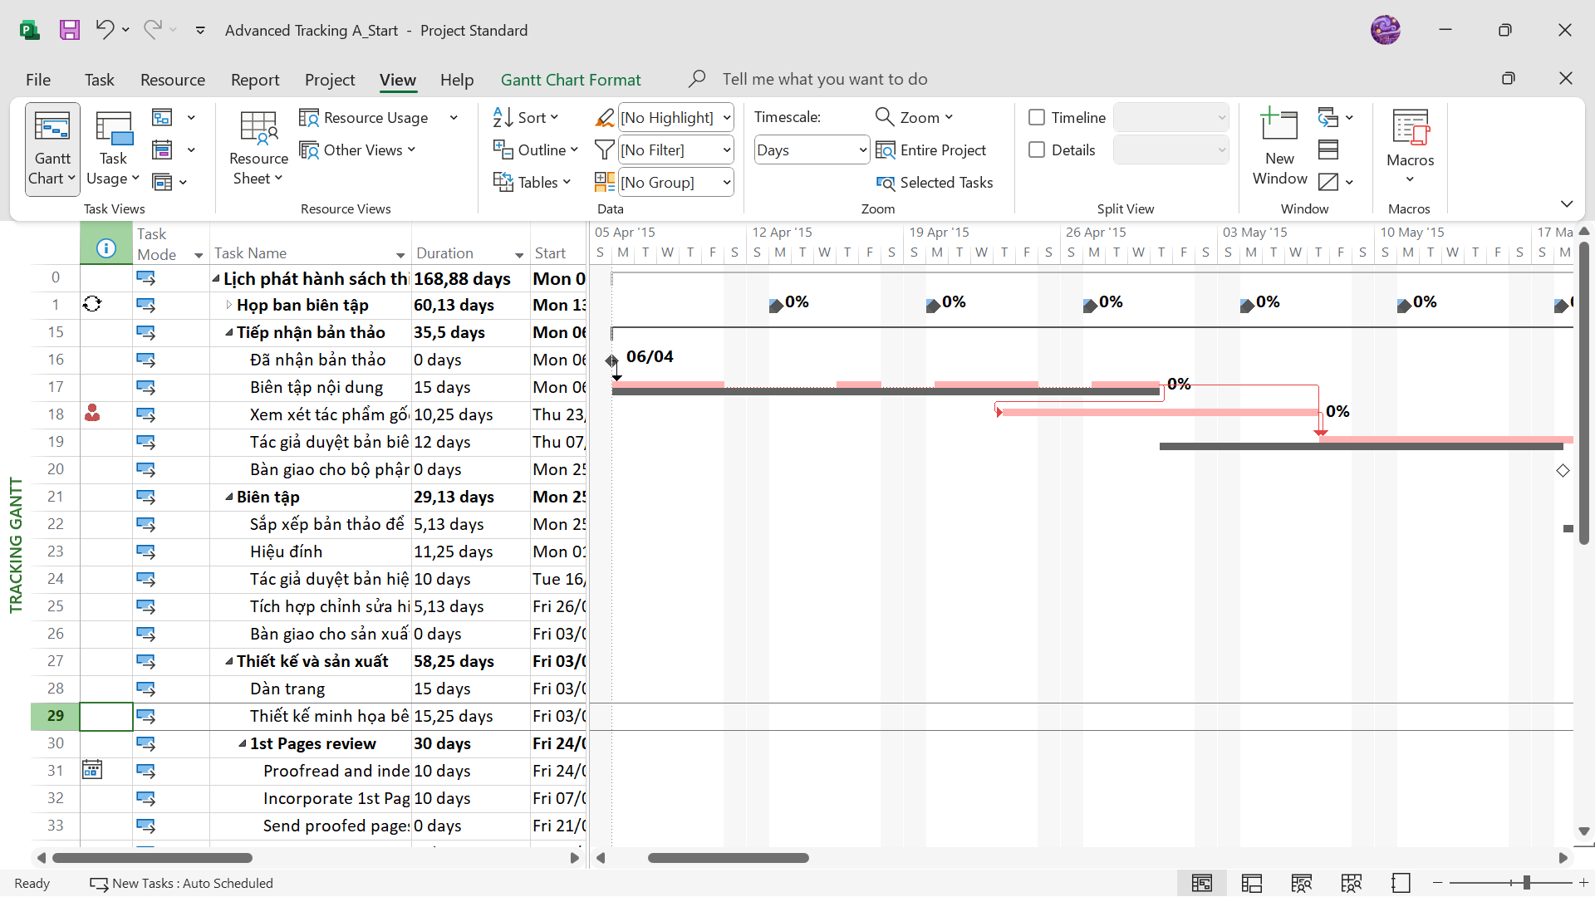

3. Trong cột “Task Name”, nhấn tên của nhiệm vụ 18, Xem xét tác phẩm gốc.

4. Trên tab “Task” trong nhóm chỉnh sửa “Editing”, bấm di chuyển đến tác vụ “Scroll to Task”.

5. Trên tab “View”, trong nhóm thu phóng “Zoom”, trong hộp thang thời gian “Timescale”, bấm “Weeks”. Bạn có thể thấy rằng hiện tại không có nhiệm vụ nào sau này trong kế hoạch phù hợp với các đường cơ sở của chúng.

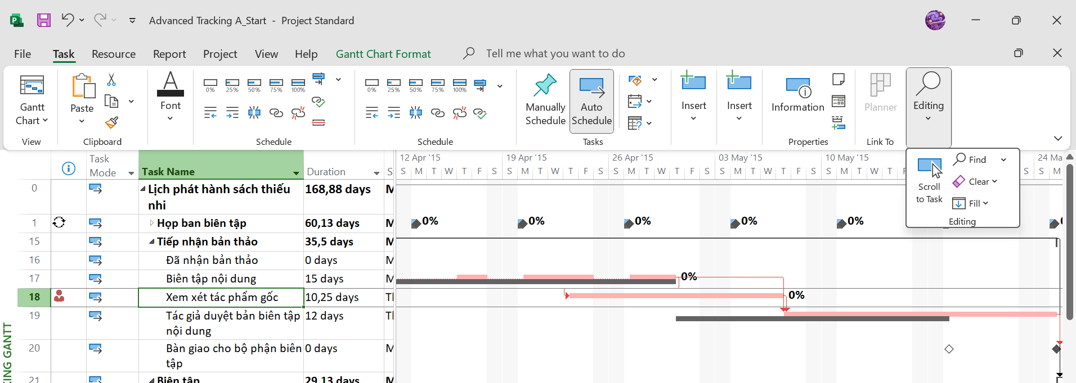

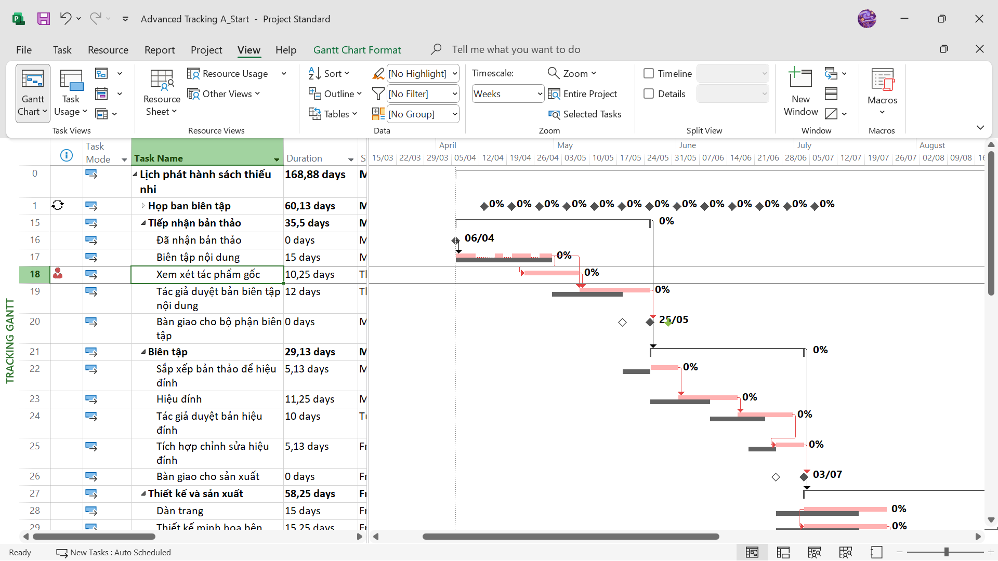

6. Trên tab dự án “Project”, trong nhóm lịch biểu “Schedule”, bấm thiết lập đường cơ sở “Set Baseline”, rồi bấm “Set Baseline...”. Hộp thoại thiết lập đường cơ sở xuất hiện.

7. Đảm bảo rằng tùy chọn “Set Baseline” được chọn. Trong vùng “For”, đảm bảo rằng tùy chọn “Entire project” được chọn. Lưu ý rằng ngày lưu lần cuối “last saved” mà bạn thấy có thể khác.

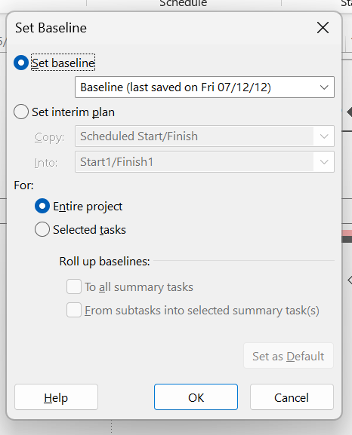

8. Nhấn OK.

Dự án cảnh báo bạn rằng bạn sắp ghi đè lên các giá trị đường cơ sở đã lưu trước đó.

9. Nhấn Yes.

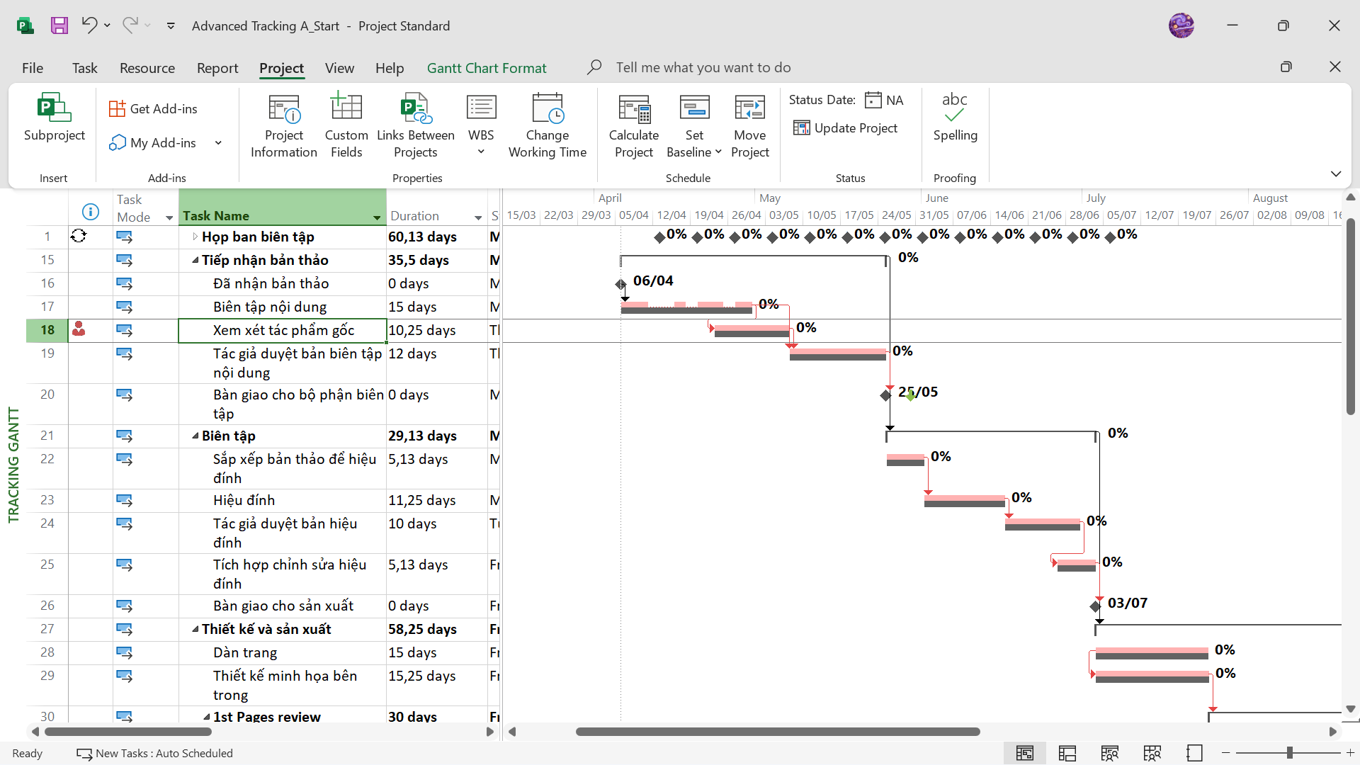

b. Theo dõi dựa trên tổng giá trị công việc thực tế cho từng nhiệm vụ và phân công.

1. Trên tab “View”, trong nhóm “Task Views”, bấm “Task Usage”.

2. Trong cột “Task Name”, nhấn tên của nhiệm vụ 18, Đánh giá tác phẩm gốc.

3. Trên tab “Task”, trong nhóm “Editing”, bấm “Scroll to Task”.

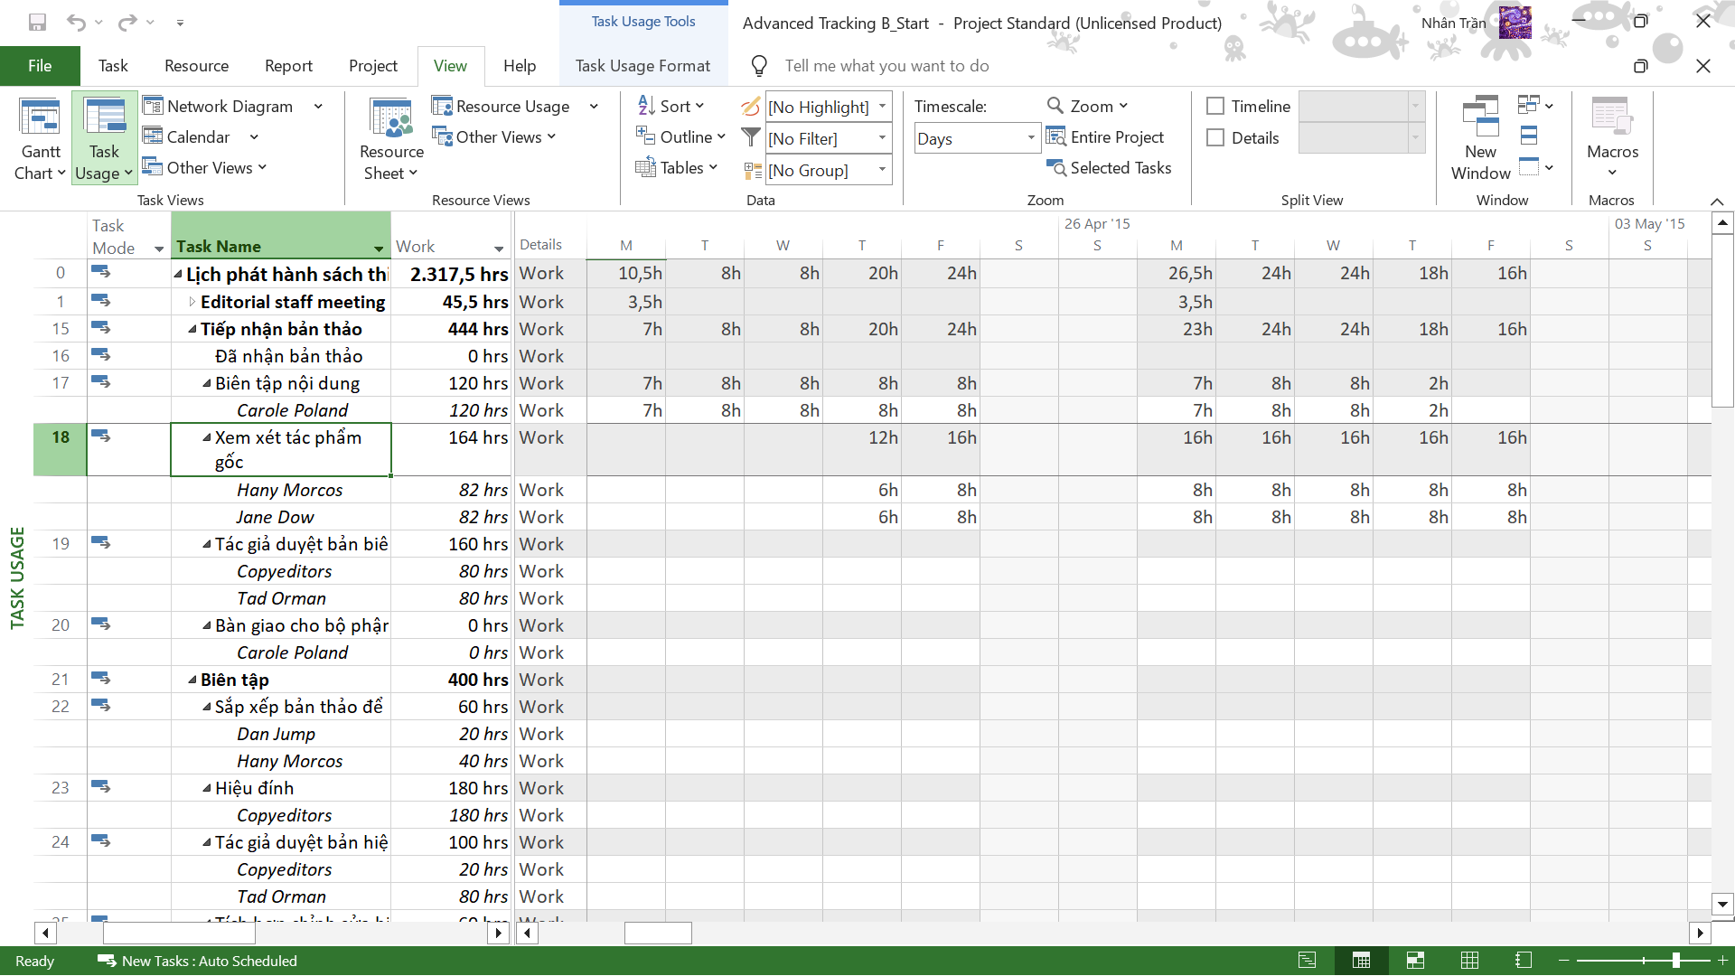

4. Trên tab “View”, trong nhóm dữ liệu “Data”, bấm “Tables” rồi bấm “Work”.

Bảng Work xuất hiện.

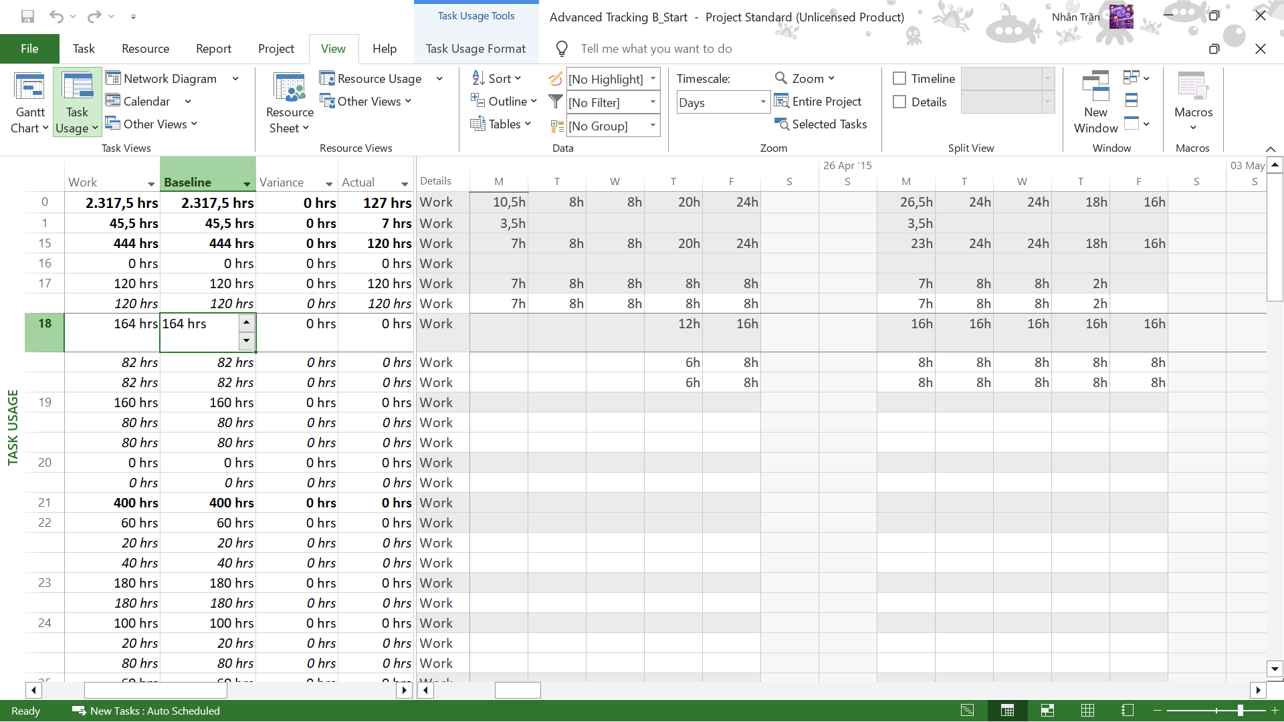

5. Trên tab định dạng “Format”, trong nhóm chi tiết “Details”, bấm công việc thực tế

“Actual Work”.

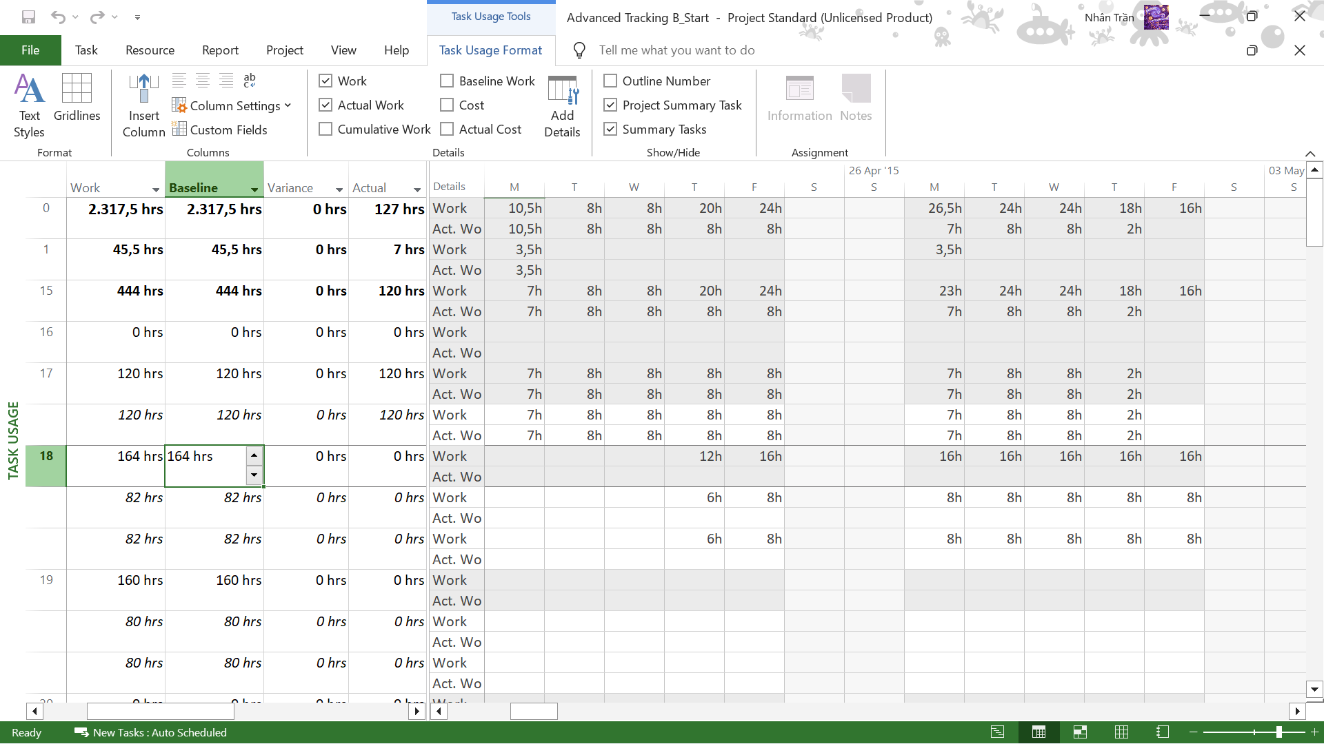

6. Sử dụng chuột, kéo thanh chia dọc sang phải cho đến khi bạn có thể nhìn thấy tất cả các cột trong bảng công việc “Work”.

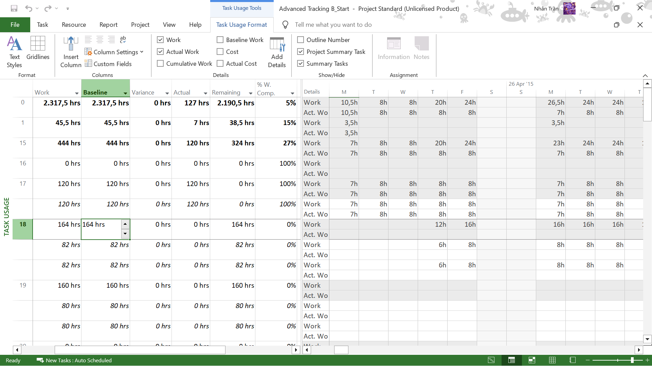

7. Trong cột “Actual” cho nhiệm vụ 18, Đánh giá tác phẩm gốc, nhập hoặc nhấn 92h, rồi nhấn phím Enter.

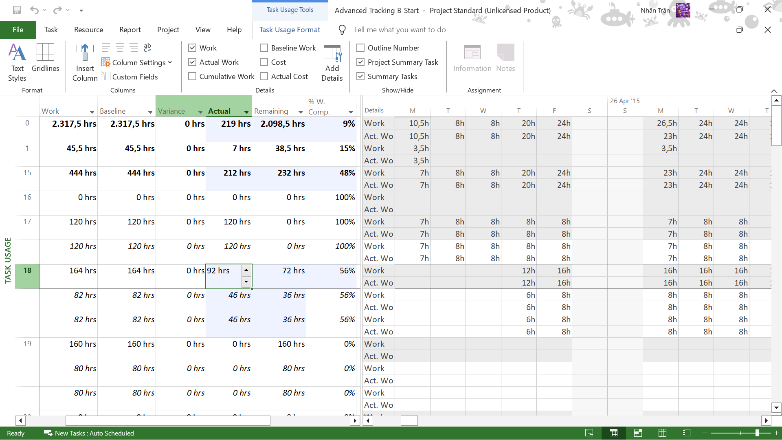

8. Trong cột “Actual” cho nhiệm vụ 18 của Harry Marcos (hiện chứa giá trị 46 giờ), nhập hoặc nhấn 62 giờ, rồi nhấn Enter.

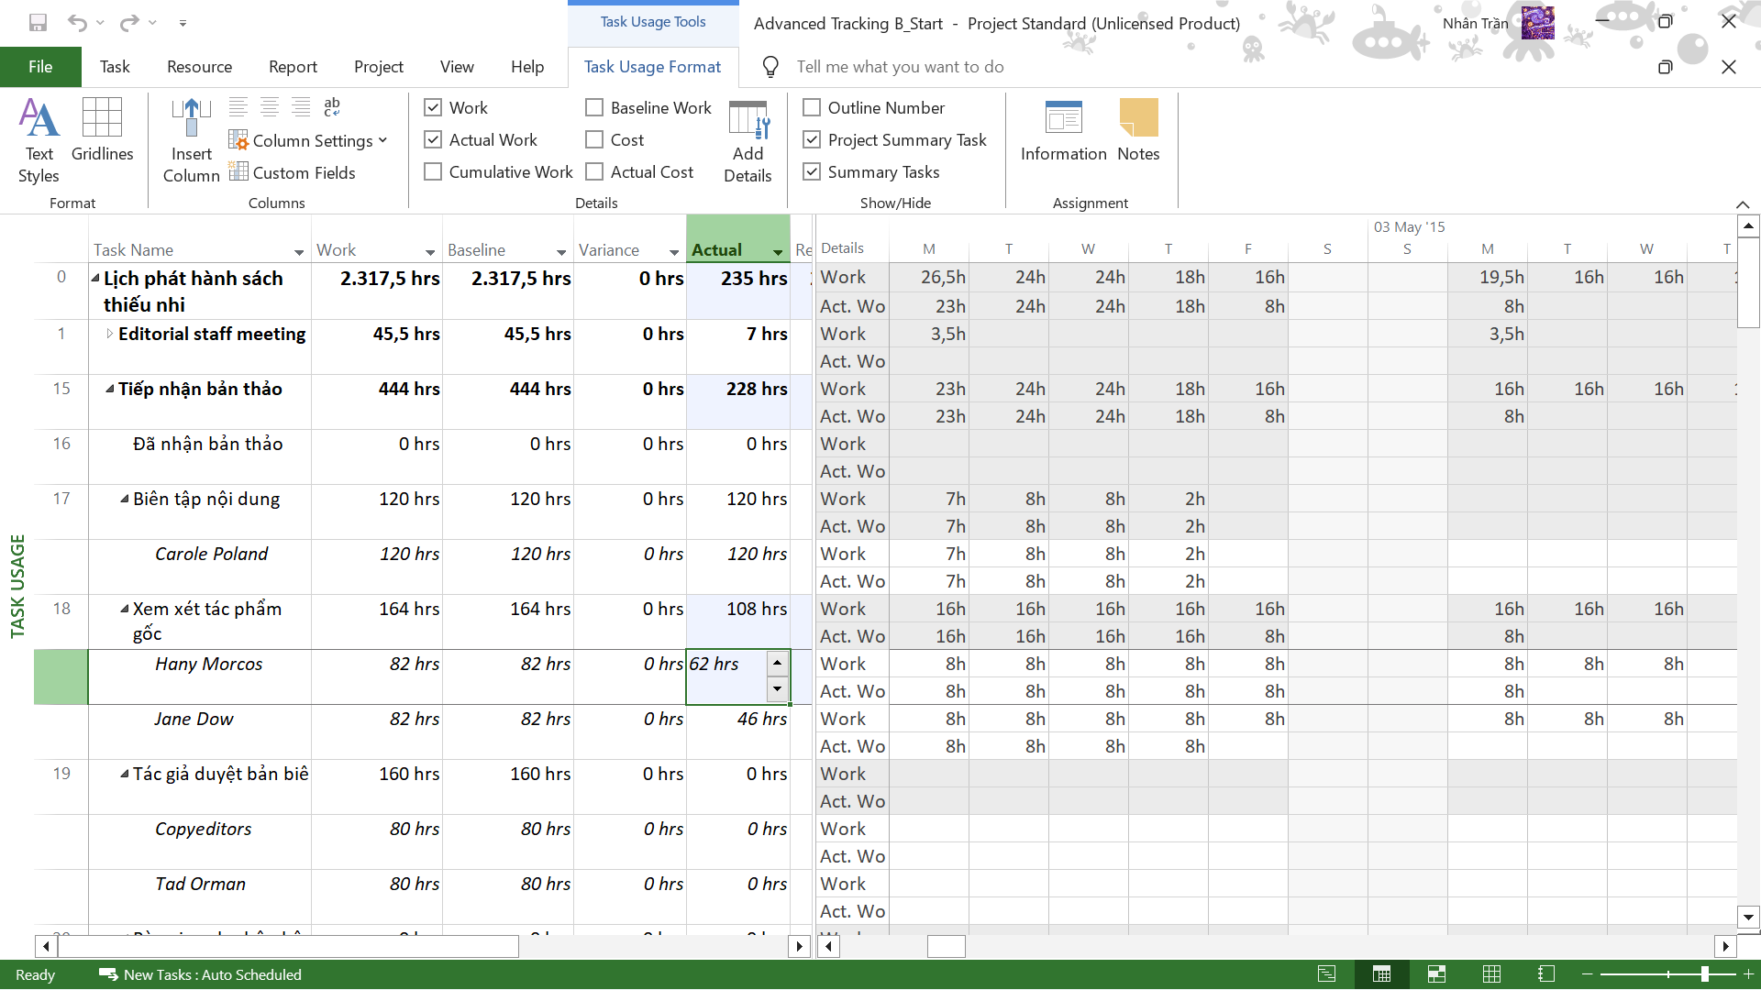

c. Theo dõi dựa trên giá trị công việc thực tế theo phân đoạn thời gian của từng nhiệm vụ và phân công

1.Trên tab “View”, trong nhóm “Task Views”, bấm “Task Usage”.

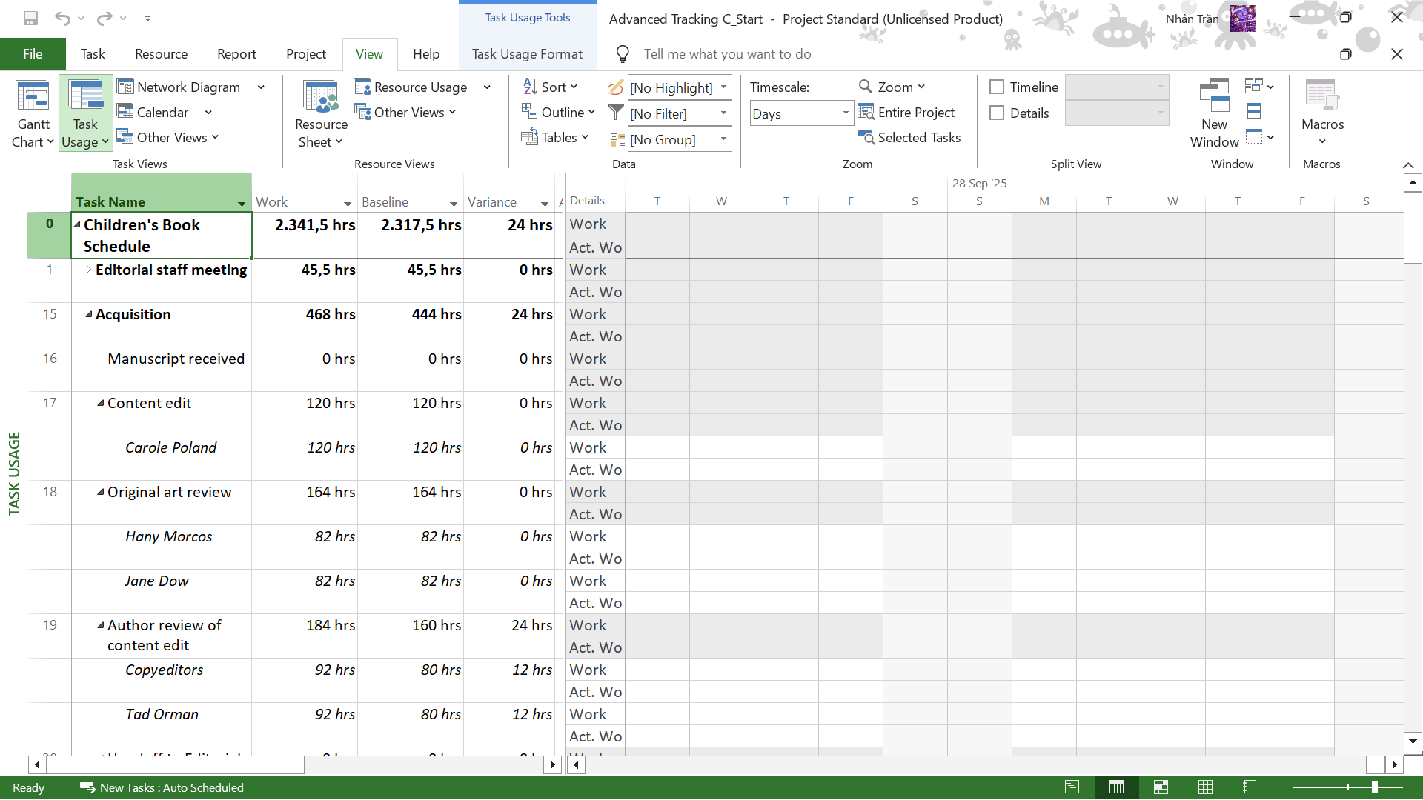

2. Trong cột “Task Name”, bấm vào tên của nhiệm vụ 22, Sắp xếp bản thảo cho bản sao, sau đó, trên tab “Task”, trong nhóm “Editing”, bấm “Scroll to Task”.

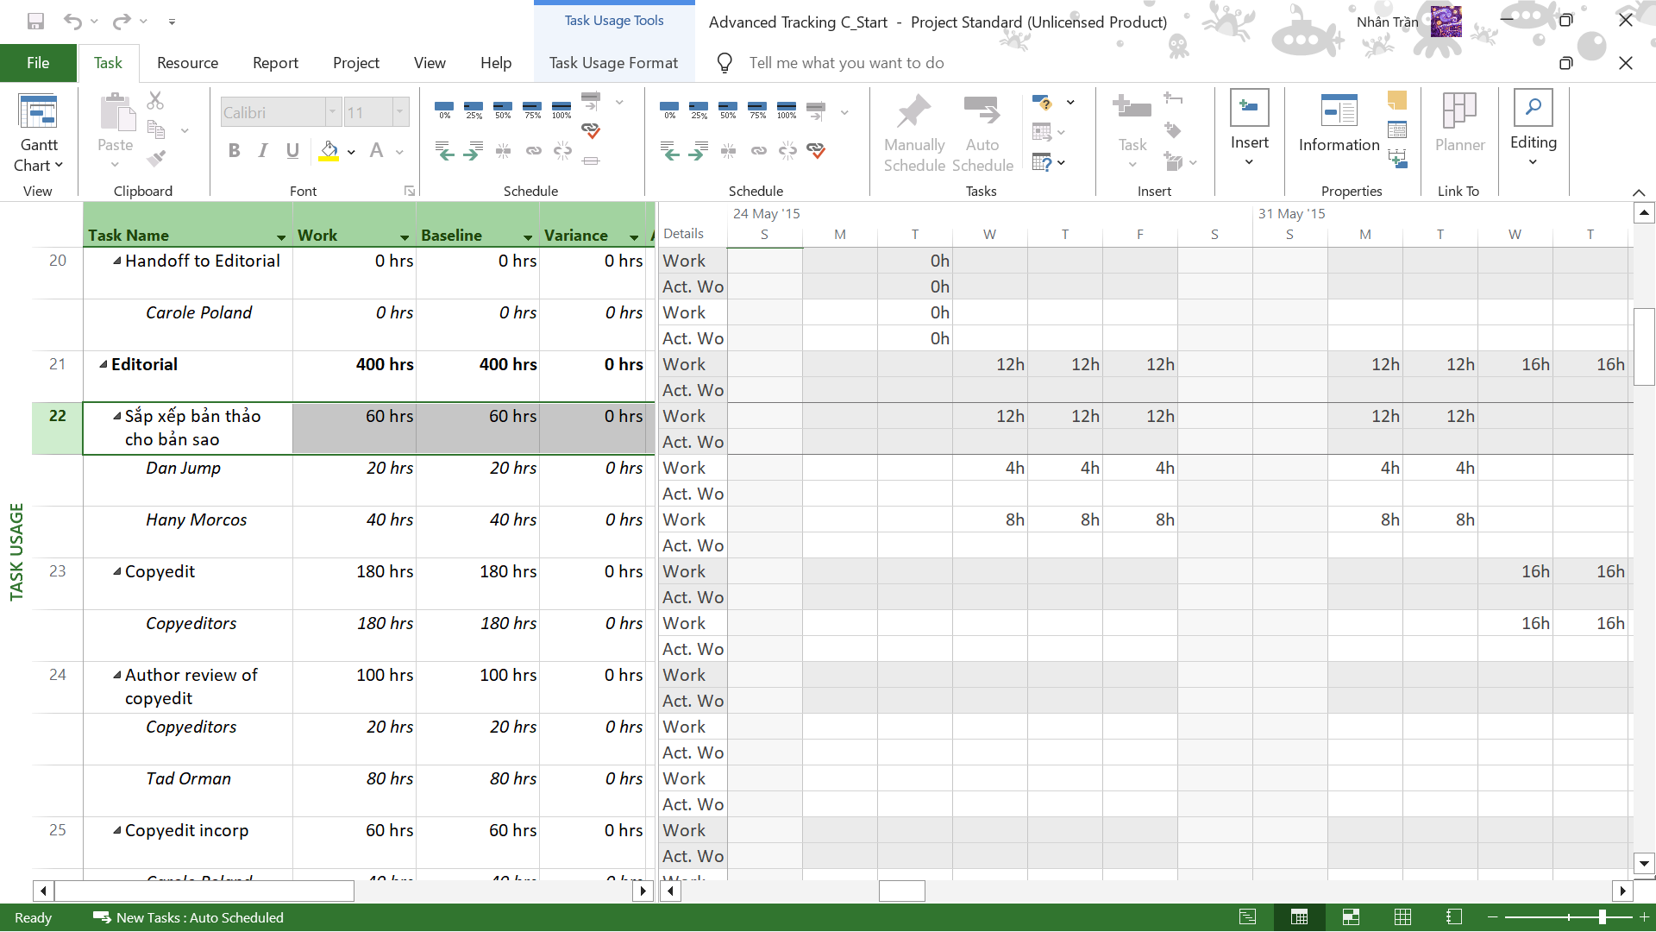

3. Trong lưới phân đoạn thời gian, hãy nhấn vào ô là giao điểm của cột Thứ Tư, ngày 27 tháng 5 và dòng công việc thực tế của nhiệm vụ 22. Dòng công việc thực tế nằm ngay bên dưới dòng công việc (chứa giá trị 12h). Nhập 9h, rồi nhấn phím Tab.

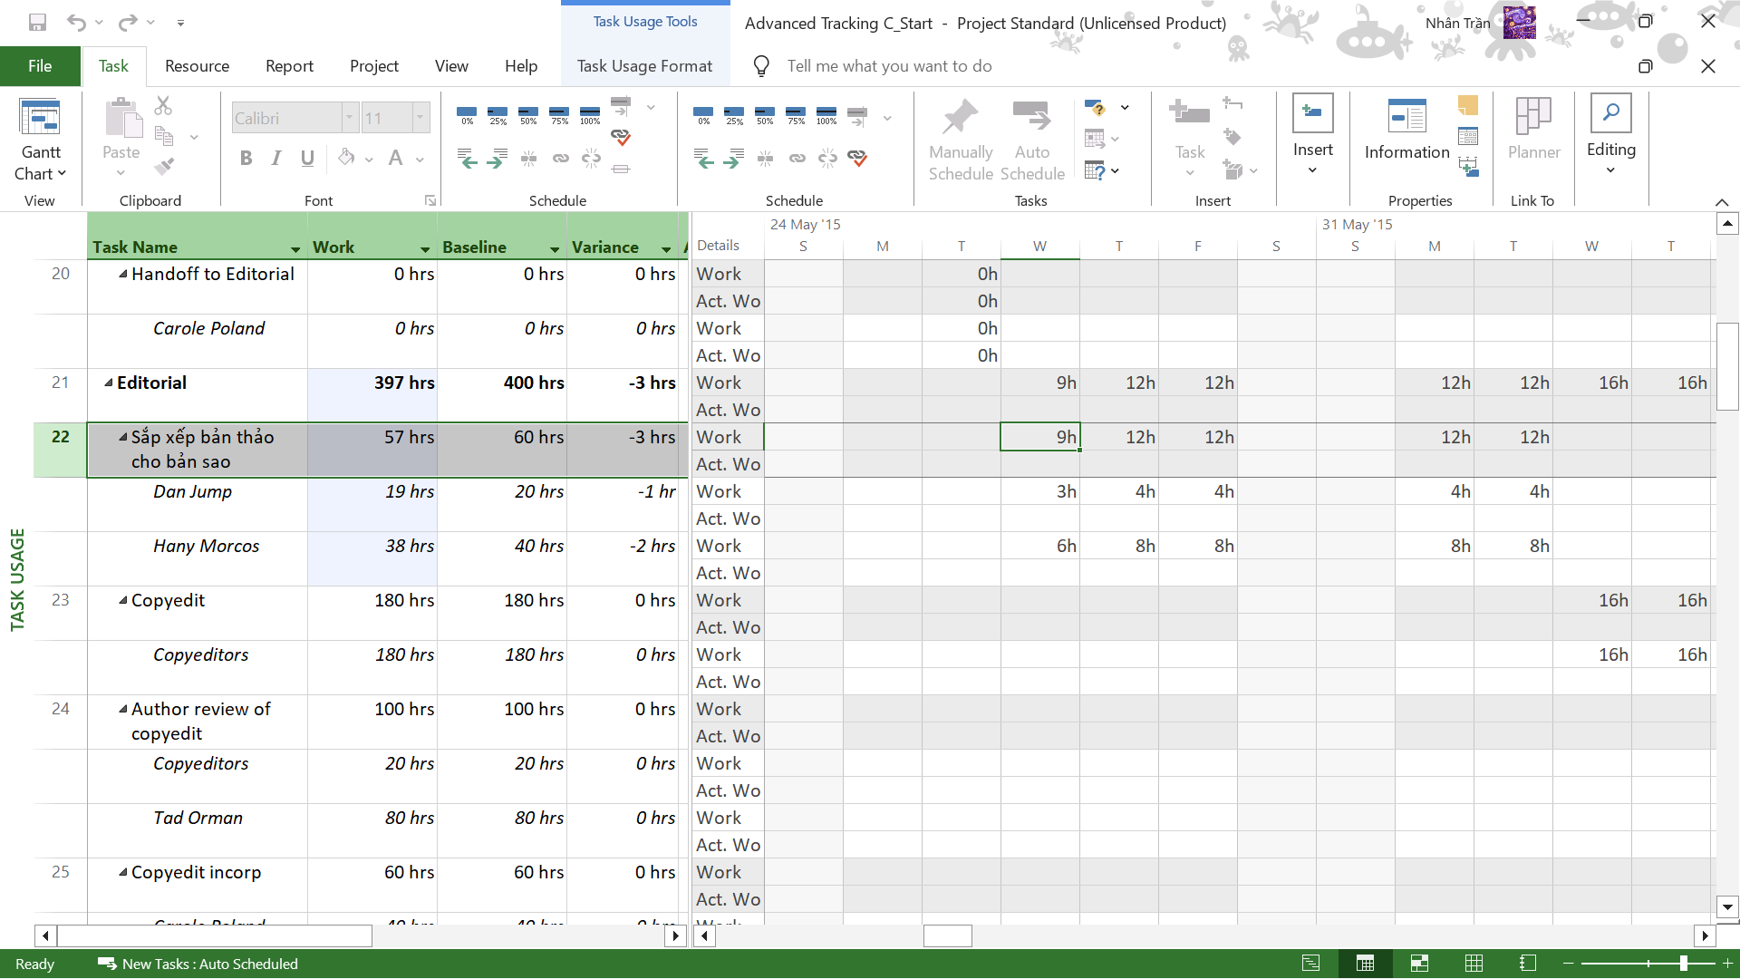

4. Trong ô công việc thực tế thứ Năm, ngày 28 tháng 5, nhập 15h, rồi nhấn Tab.

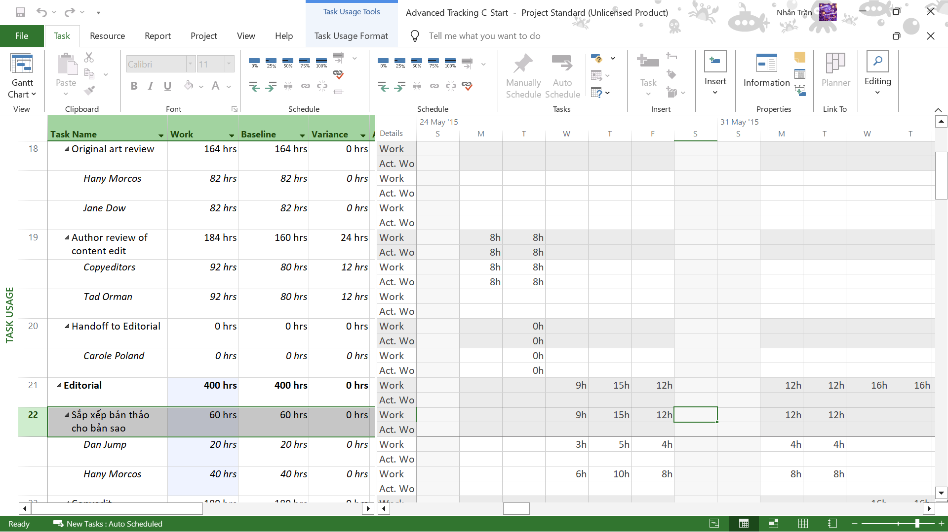

5. Trên tab “View”, trong nhóm “Zoom”, trong hộp thang thời gian “Timescale”, bấm “Weeks”. Nhập các giá trị công việc thực tế sau vào lưới phân đoạn thời gian cho phân công của các biên tập viên vào nhiệm vụ 23, Bản sao:

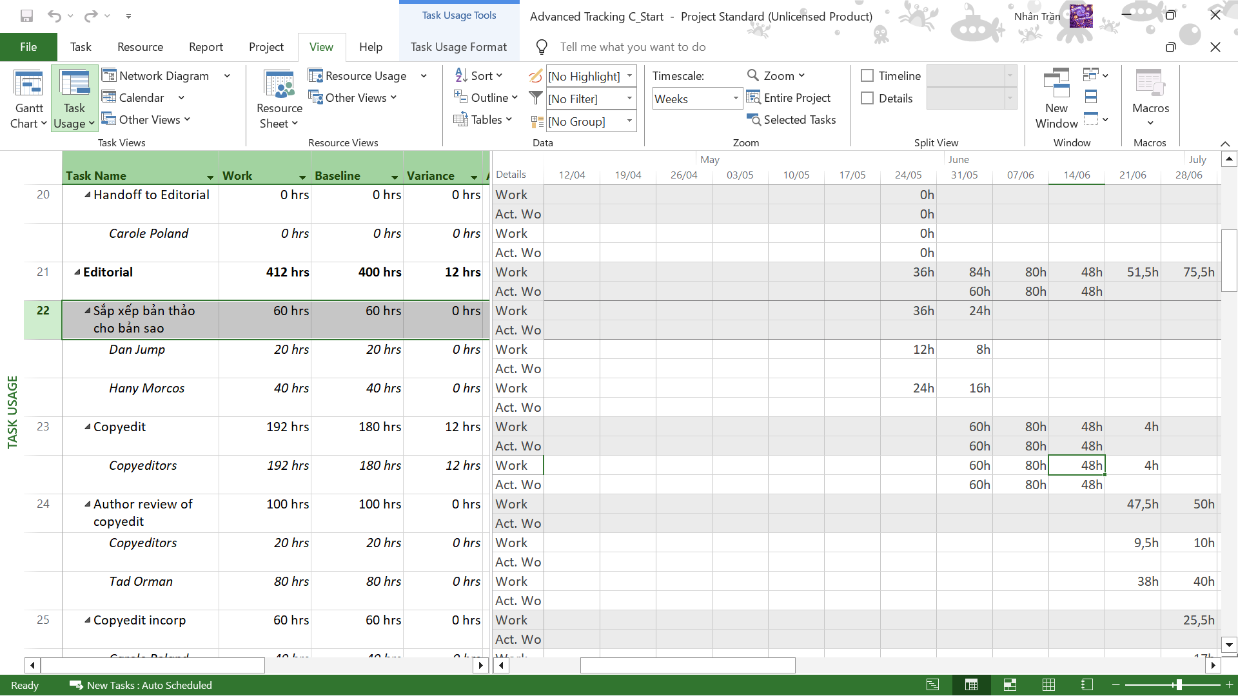

c. Lập lại lịch công việc chưa hoàn thành

